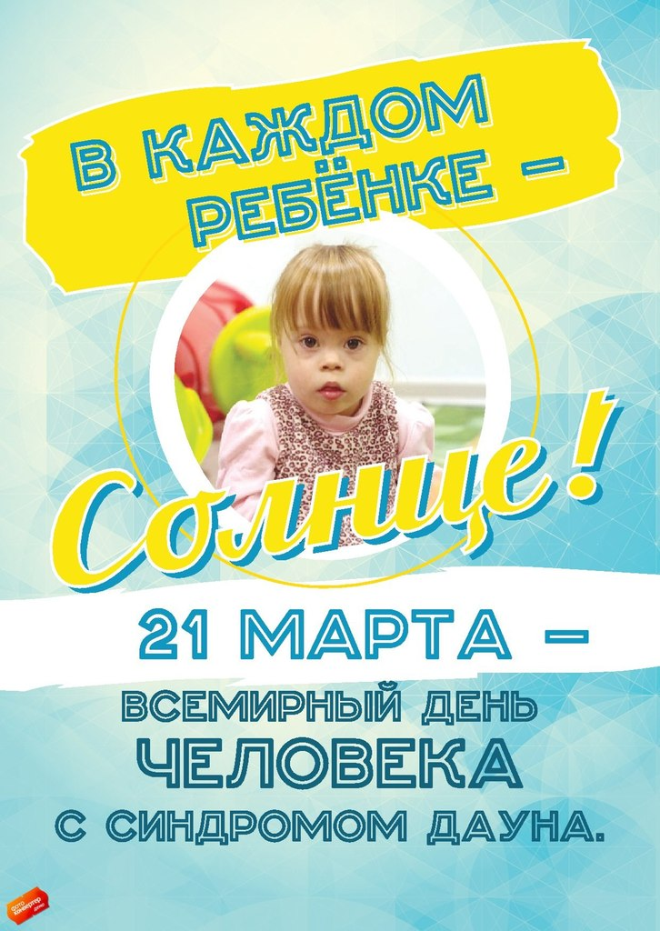С 2006 года 21 марта в мире ежегодно отмечается Всемирный день людей с синдромом Дауна. Март выбран потому, что синдром Дауна представляет собой трисомию (март — третий месяц года) по 21 хромосоме (поэтому и 21 марта).
Синдром Дауна – заболевание, возникающее у человека в результате генетической аномалии, при которой в организме появляется дополнительная хромосома. Для людей с синдромом Дауна характерны внешние отличия. Каждый год рождается от 3000 до 5000 детей с синдромом Дауна.
Детей с синдромом Дауна называют «солнечными детьми», поскольку это очень добрые, нежные дети, которые почти всегда улыбаются.
Человек с синдромом Дауна может получить высшее образование, устроиться на работу и завести семью. Среди людей с синдромом Дауна немало известных людей: актеров, художников, писателей, скульпторов, спортсменов, предпринимателей и даже моделей!
Люди с синдромом Дауна, как и обычные люди, любят, чувствовуют, страдают, думают, радуются… Самым главным для них, пожалуй, является общение и понимание своей значимой роли в социуме.

С 2006 года 21 марта в мире ежегодно отмечается Всемирный день людей с синдромом Дауна. Март выбран потому, что синдром Дауна представляет собой трисомию (март — третий месяц года) по 21 хромосоме (поэтому и 21 марта).
Синдром Дауна – заболевание, возникающее у человека в результате генетической аномалии, при которой в организме появляется дополнительная хромосома. Для людей с синдромом Дауна характерны внешние отличия. Каждый год рождается от 3000 до 5000 детей с синдромом Дауна.
Детей с синдромом Дауна называют «солнечными детьми», поскольку это очень добрые, нежные дети, которые почти всегда улыбаются.
Человек с синдромом Дауна может получить высшее образование, устроиться на работу и завести семью. Среди людей с синдромом Дауна немало известных людей: актеров, художников, писателей, скульпторов, спортсменов, предпринимателей и даже моделей!
Люди с синдромом Дауна, как и обычные люди, любят, чувствовуют, страдают, думают, радуются… Самым главным для них, пожалуй, является общение и понимание своей значимой роли в социуме.
С 2006 года 21 марта в мире ежегодно отмечается Всемирный день людей с синдромом Дауна. Март выбран потому, что синдром Дауна представляет собой трисомию (март — третий месяц года) по 21 хромосоме (поэтому и 21 марта).
Синдром Дауна – заболевание, возникающее у человека в результате генетической аномалии, при которой в организме появляется дополнительная хромосома. Для людей с синдромом Дауна характерны внешние отличия. Каждый год рождается от 3000 до 5000 детей с синдромом Дауна.
Детей с синдромом Дауна называют «солнечными детьми», поскольку это очень добрые, нежные дети, которые почти всегда улыбаются.
Человек с синдромом Дауна может получить высшее образование, устроиться на работу и завести семью. Среди людей с синдромом Дауна немало известных людей: актеров, художников, писателей, скульпторов, спортсменов, предпринимателей и даже моделей! Люди с синдромом Дауна, как и обычные люди, любят, чувствовуют, страдают, думают, радуются… Самым главным для них, пожалуй, является общение и понимание своей значимой роли в социуме.

